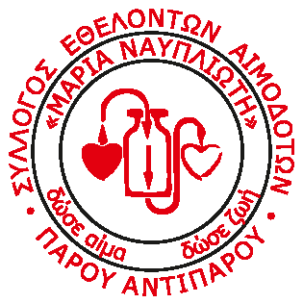 Πάρος, 20 Μαρτίου 2020

**Ταχ. Δ/νση: Παροικία Πάρος Τ.Κ.: 84 400** Αρ.Πρ. 47

**e-mail : aimodosiaparou@gmail.com**

**Τηλ. 6937 351 148 – 6947 401 921**

**Ανακοίνωση**

Ενημερώνουμε τα μέλη μας, ότι το Εθνικό Κέντρο Αιμοδοσίας, απευθύνει έκκληση προς όλους τους εθελοντές αιμοδότες να συνεχίσουν να προσφέρουν το δώρο ζωής προς τους συνανθρώπους μας που το έχουν ανάγκη, με σκοπό να διασφαλιστεί η επάρκεια της χώρας σε αίμα.

Η έκκληση γίνεται με αφορμή τον δικαιολογημένο φόβο των πολιτών να πλησιάσουν τα νοσοκομεία, που προκαλεί η έξαρση της επιδημίας του νέου κορωναϊού Covid-19. Η μείωση των αιμοδοτών έχει προκαλέσει μείωση και των αποθεμάτων αίματος.

Το Εθνικό Κέντρο Αίματος τονίζει ότι οι διαδικασίες, που χρησιμοποιεί είναι αυστηρά ελεγχόμενες και χαρακτηρίζονται από πλήρη ασφάλεια για τους αιμοδότες και τους ασθενείς.

**Η αιμοδοσία δεν είναι επικίνδυνη λόγω κορωναϊού**

Έκκληση απευθύνουμε κι εμείς από την πλευρά μας, στους φίλους αιμοδότες που βρίσκονται στην Αθήνα και επιθυμούν να αιμοδοτήσουν, να προσέλθουν στην Αιμοδοσία του Νοσοκομείου Παίδων «Αγία Σοφία», ή σε οποιοδήποτε αιμοδοσία νοσοκομείου, χρησιμοποιώντας τον κωδικό **13600**.

Για το Διοικητικό Συμβούλιο του Συλλόγου

